学术会议申请使用说明

入口

PC端：
- 登录“杭州师范大学网上办事大厅”（http://ehall.hznu.edu.cn/new/index.html）
- 选择左侧“可用服务”
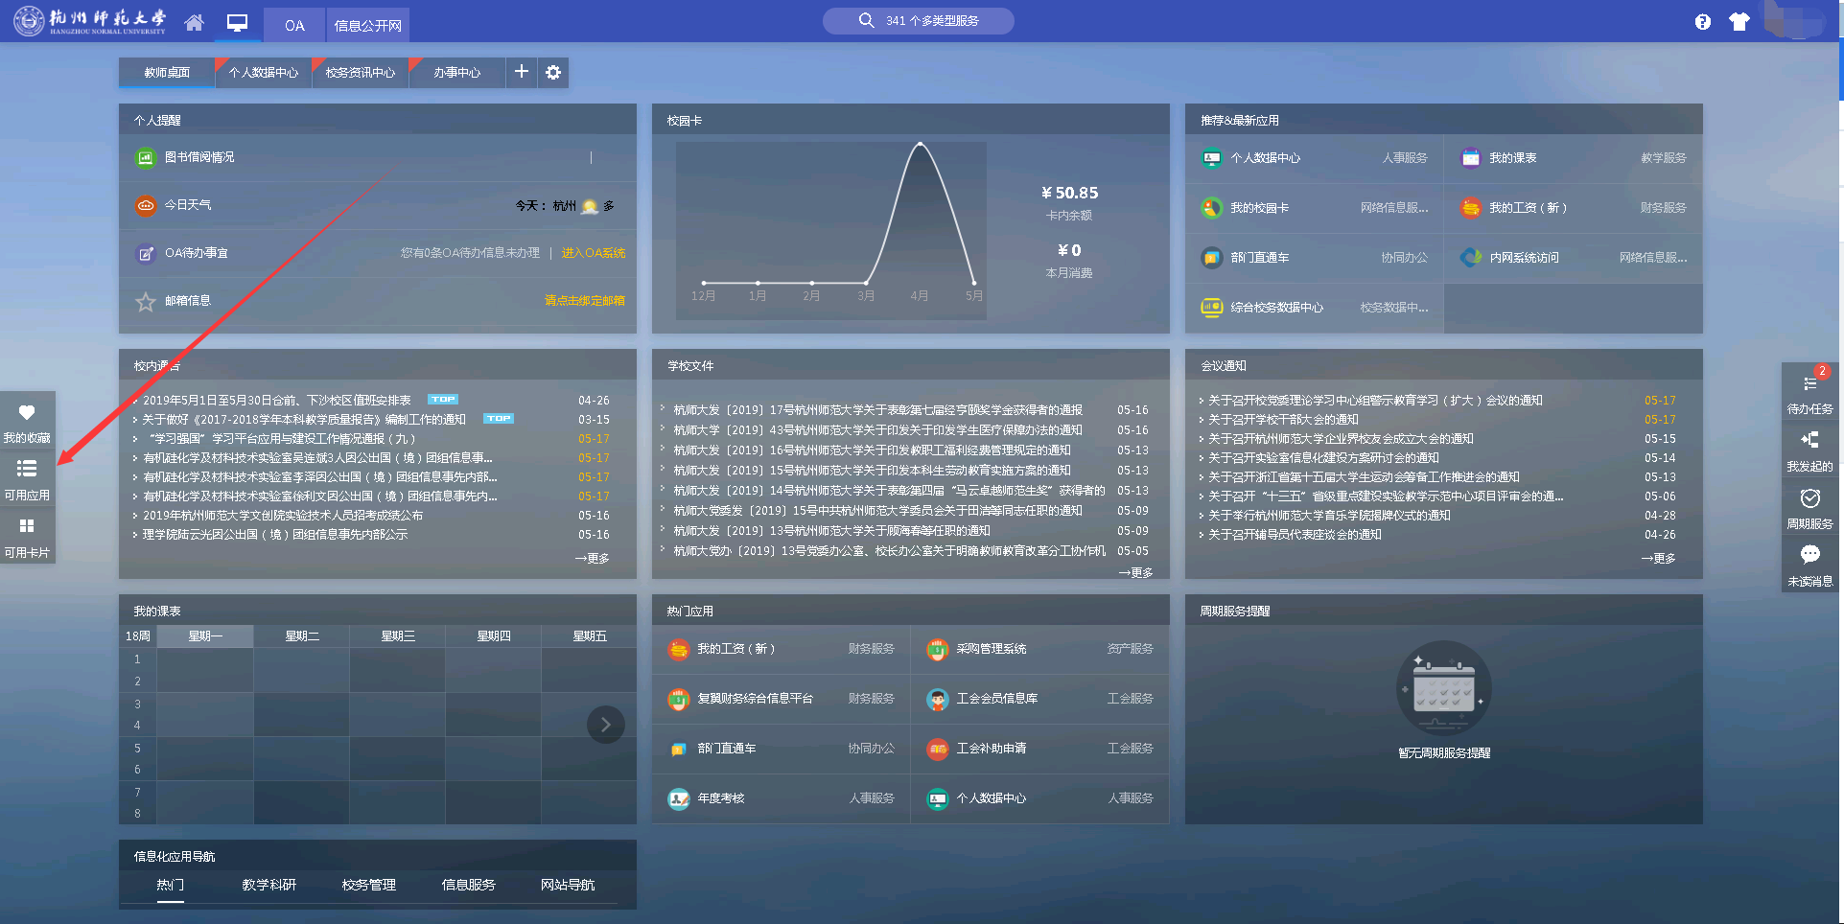
选择“科研服务”，点击“学术会议审批”
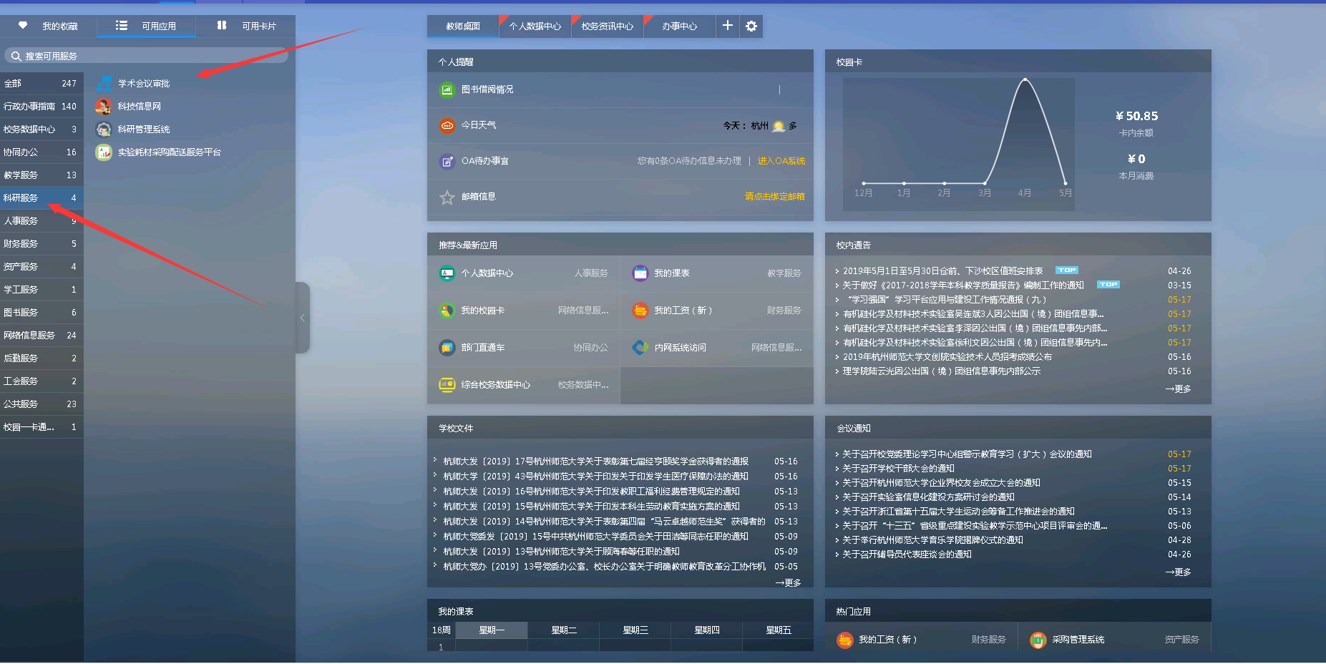
或在顶部搜索框中直接搜索“学术会议审批”

点击“学术会议审批”进入应用
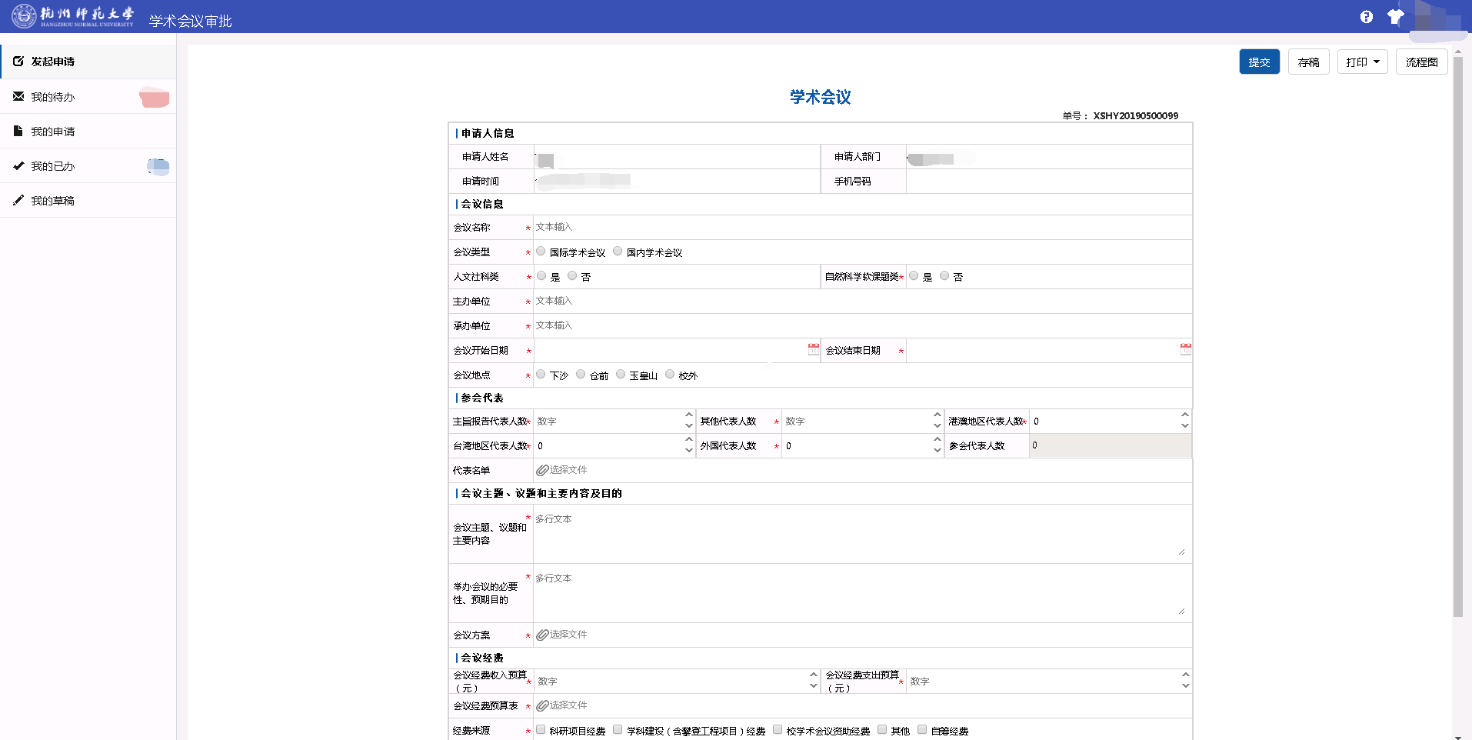

移动端：
进入“今日校园”APP，选择“服务”栏目，点击右上角“搜索”图标搜索“学术会议审批”或下拉屏幕找到“科研服务”分类-“学术会议审批”应用
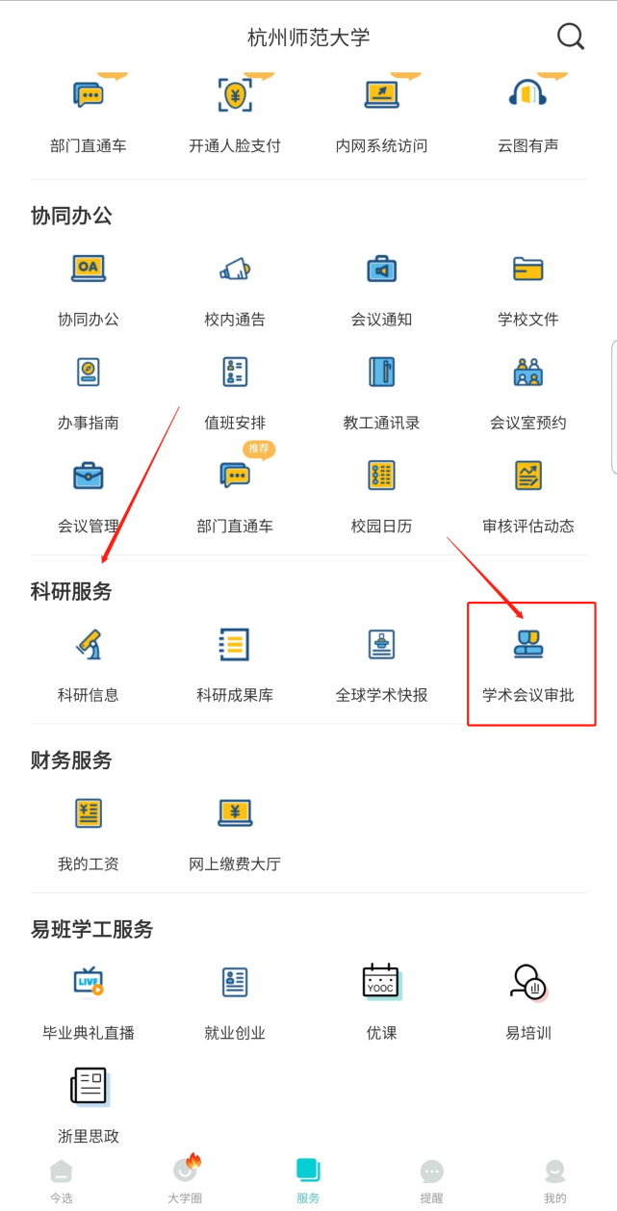

申请说明

PC端：
进入应用默认菜单为“发起申请”。
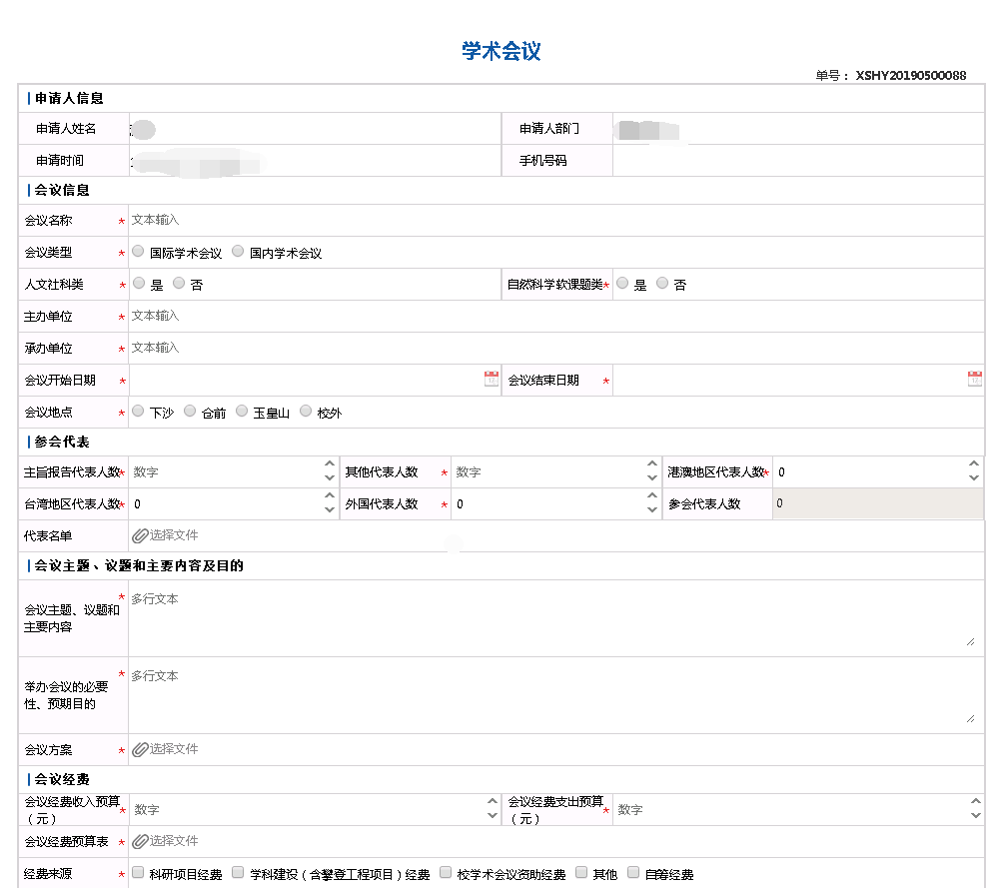

1、申请人信息可自动带出无需填写。
2、基本信息
需填写会议名称、主办单位、承办单位；选择会议类型（若会议类型为“国际学术会议”时，需上传请示文件），选择是否为人文社科类、是否为自然科学软课题类会议（其中一项为“是“时，另一项自动为”否“），选择会议时间及地点。
- 参会代表
填写参会代表人数，文本右侧上下箭头可调整数字。“参会代表人数“自动合计无需填写。选择上传代表名单
- 会议主题、议题和主要内容及目的
“会议主题、议题和主要内容”、“举办会议的必要性、预期目的”为多行文本，内容长度限制为2000字以内；可点击文本框右下角箭头调整文本框大小。
- 会议经费
填写会议经费收入预算、支出预算，上传经费预算表，选择经费来源，若经费来源为“科研项目经费”、“学科建设（含攀登工程项目）经费”和“其他”，则需选择项目。

在项目名称中输入“项目名称”或“项目代码”可搜索项目，选中项目会自动带出项目的“财务编码”、“项目负责人”
填写或选择完所有必填项后点击上方“提交“按钮，提交申请。
注：在提交前可进行“存稿”，草稿内容可在“我的草稿”中查看。提交之后不可存稿。

移动端
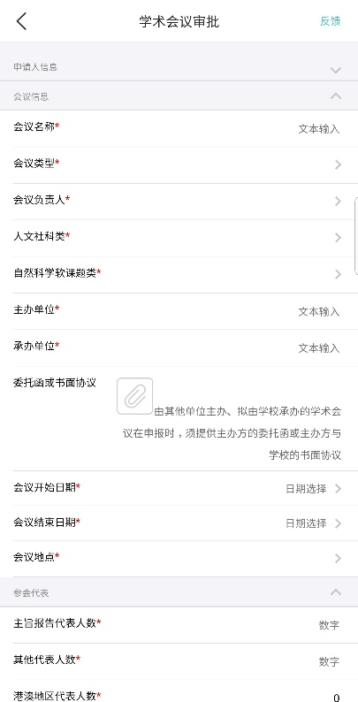
填写与PC端表单相同，但是无存稿功能。

我的待办
点击菜单“我的待办”：
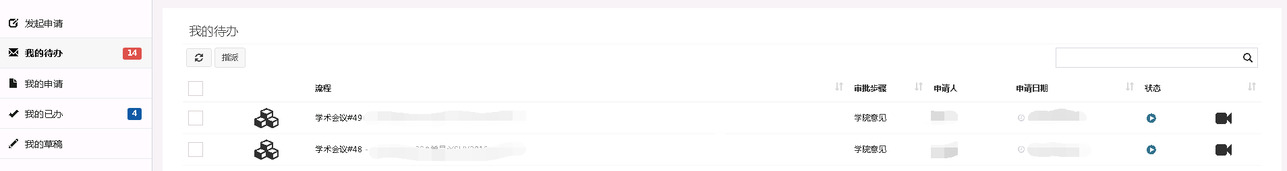
所有审批节点审核人可在“我的待办”中查看已到自己审批环节的申请。“我的待办“菜单中会有待办数提示。点击流程名查看详情并审核。

“流程监控”按钮可查看该流程流转记录。

我的申请
点击菜单“我的申请”

提交后的申请可在“我的申请”中查看。点击“详情”按钮可查看申请详细信息，点击“监控”按钮可查看申请的流转记录。

我的已办
点击菜单”我的已办”：
各节点审核人可查看自己审核过的申请。

我的草稿

- 可直接修改草稿并提交审核。提交之后草稿会删除。
- 复制新单据修改并提交审核。提交之后草稿依然存在。

